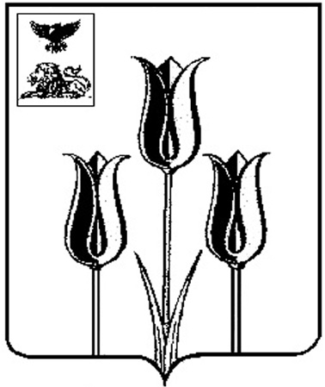

Поселковое собрание
городского поселения «Поселок Волоконовка»
муниципального района «Волоконовский район»

от 31 октября 2017 г. № 17

СПРАВКА

Решение поселкового собрания городского поселения «Поселок Волоконовка» от 31.10.2017 г. № 239 «О внесении изменений в решение поселкового собрания городского поселения «Поселок Волоконовка» от 29 декабря 2016 г. № 187» обнародовано 31.10.2017 г. на информационном стенде администрации п. Волоконовка.

Председатель поселкового собрания
г.п. «Поселок Волоконовка» В. Губин

